
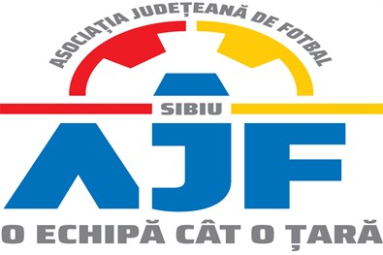

HOTĂRÂREA NR. 12 DIN 11.11.2022

COMISIA DE DISCIPLINĂ A ASOCIAȚIEI JUDEȚENE DE FOTBAL SIBIU

întrunită în mod statutar conform Art. 54 privind Organizarea și funcționarea comisiilor AJF Sibiu, alin. (4), în ședința Comisiei reunite din data de 11 Noiembrie 2022 dispune:

- La jocul AS FC DUMBRAVENI - CS SPARTA MEDIAS (Liga 4), etapa 10, din data de 05.11.2022, jucătorul echipei CS SPARTA MEDIAS, GOLITA RĂZVAN a fost suspendat 1 etapa pentru primirea unui avertisment pe parcursul a patru jocuri diferite din aceeași competiție, conform art. 41, pct. 2.1 si i s-a aplicat o penalitate financiara de 70 lei;

- La jocul ACS PROGRESUL BOGATU - AS GLORIA LOAMNES (Liga 5), etapa 9, din data de 06.11.2022, jucătorul echipei ACS PROGRESUL BOGATU, HADĂR MIHAI MARIUS a fost suspendat 1 etapa pentru primirea unui avertisment pe parcursul a patru jocuri diferite din aceeași competiție, conform art. 41, pct. 2.1 si i s-a aplicat o penalitate financiara de 70 lei;

- La jocul AFC GURA RAULUI - AS CORSAV VESTEM (Liga 5), etapa 9, din data de 06.11.2022, jucătorul echipei AFC GURA RAULUI, RUSNAC VSEVOLD a fost suspendat 1 etapa pentru primirea unui avertisment pe parcursul a patru jocuri diferite din aceeași competiție, conform art. 41, pct. 2.1 si i s-a aplicat o penalitate financiara de 70 lei;

- La jocul ACS VULTURUL POPLACA 2017 - ACS OLTUL TURNU ROSU (Liga 5), etapa 9, din data de 06.11.2022, jucătorul echipei ACS OLTUL TURNU ROSU, MARINESCU ȘTEFAN a fost suspendat 1 etapa pentru primirea unui avertisment pe parcursul a patru jocuri diferite din aceeași competiție, conform art. 41, pct. 2.1 si i s-a aplicat o penalitate financiara de 70 lei;

Măsurile luate pot fi atacate cu apel în termen de 2 zile de la data afișării lor pe site-ul AJF Sibiu, conform art. 112 pct. 8 sau 116 din Regulamentul Disciplinar.

Președinte - Bucur Claudiu,
Vicepreședinte - Daniel Ciocănea,
Membru - Mihaela Sichir,

